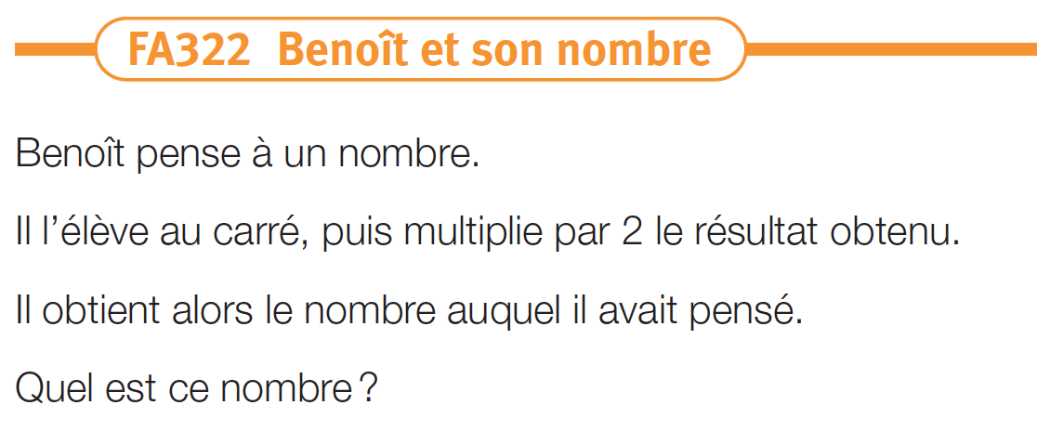

Soit $x$le nombre.

$$2x^{2}=x$$
$$2x^{2}-x=0$$
$$x(2x-1)=0$$

Les solutions sont 0 et 0,5

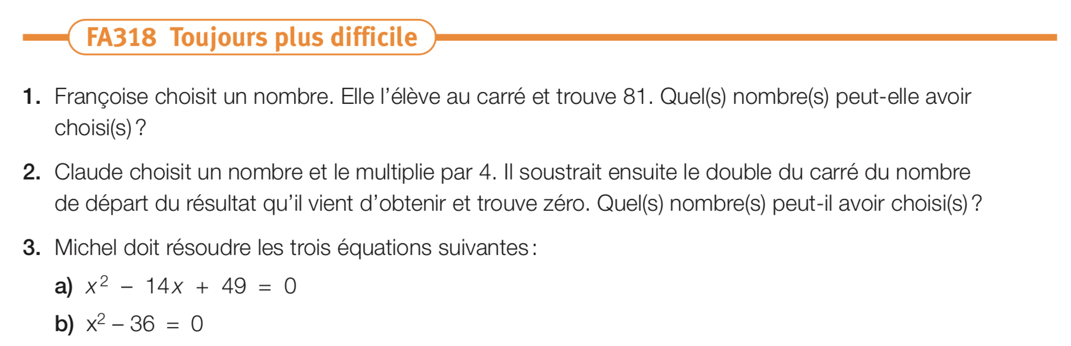
-9 et 9

2.
$$4x-2x^{2}=0$$
$2x(2-x)=0$ les solutions sont 0 et 2

3. a) $x^{2}-14x+49=0$
$${(x-7)}^{2}=0$$
La solution est 7

b) $x^{2}-36=0$
$$(x+6)(x-6)=0$$
Les solutions sont 6 et -6

